Исследование ядро–ядерных столкновений на установке ALICE на встречных пучках ускорителя LHC ( CERN)
(июнь- сентябрь 2013 г)
В комплексе детекторов установки ALICE (A Large Ion Collider Experiment) важную роль играет стартовый время - пролетный и триггерный детектор Т0 (рис.1), созданный при определяющем вкладе лаборатории релятивистской ядерной физики ИЯИ РАН. Главная научная цель эксперимента – всестороннее исследование свойств и процессов эволюции кварк – глюонной материи. Т0 детектор располагается вблизи номинальной точки столкновения релятивистских ионов и обеспечивает проведение измерений множественности рожденных частиц, мониторирование и определение светимости, измерение времени-пролета рожденных заряженных частиц, диагностику пучка и формирует триггерные сигналы нулевого уровня.

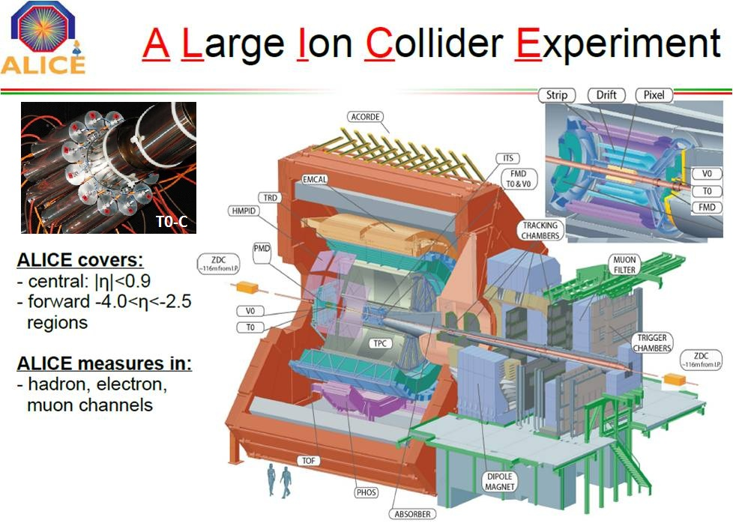
Рисунок 1 . Экспериментальная установка АЛИСЕ и детектор Т0

За отчетный период выполнены работы:
1. Испытание лазерной оптической системы детектора «Т0»
2. Подготовка к перемещению электроники детектора в связи с модернизация триггерной системы установки ALICE.
3. Обработка экспериментальных данных по измерению светимости и вычислению триггерных сечений детектора Т0 для p-p (2012 г.) и p-Pb (2013 г.) столкновений.
4. Продолжены работы по подготовке технического проекта детектора FIT(fast Interaction Trigger detector).
5. Подготовлен стендовый доклад (постер) для участия в дне открытых дверей ЦЕРНа (СERN Open Day 28-29 September)
- Испытание лазерной оптической системы детектора «Т0»
Испытания лазерной системы проводились с целью выявления причин общей тенденции к падению амплитуд сигналов от лазерной системы в детекторах Т0-А и Т0-С в течение физических измерений в 2011-2013 гг.
Проведены испытания лазерной системы с применением нового оптического кабеля длиной 30 м , специально проложенного между лазерным модулем и детекторной системой Т0-А установки ALICE. Результат испытаний показал, что значительный разброс амплитуд в индивидуальных 12 шт. Т0-А детекторах не изменился. Проведён демонтаж (июль 2013 г.) 11 детекторов Т0-А системы с установки ALICE с целью испытаний на лабораторном стенде. Детектор №10 был недоступен для демонтажа.
Проведены испытания T0-A детекторов на лабораторном стенде с применением лазера и нового короткого оптического кабеля. Отношение амплитуды сигналов для новых (не использованных ранее) и старых оптических кабелей показаны на рис 2. Были сделаны выводы, что падение трансмиссии света в коротких кабелях является результатом радиационных повреждений коротких оптических кабелей (см. рис.2) в процессе эксплуатации в жёстких радиационных условиях эксперимента ALICE . Короткие оптические кабели подлежат замене.
2. Подготовка к перемещению электроники детектора в связи с модернизация триггерной системы установки
Триггерная система установки ALICE представляет собой многоуровневую систему ( L0, L1, L2, HLT) и предполагает наличие сигнала «wake-up» для детектора переходного излучения (Transition Radiation Detector (TRD)) . В настоящее время по результатам обработки данных принято решение отказаться от сигнала «wake-up» и ввести дополнительный уровень триггерных сигналов LМ ( L0 минус 1, таблица 1)

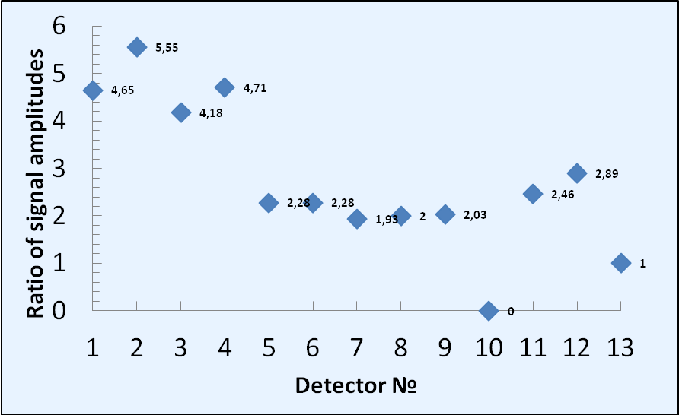
Рисунок 2. Отношение амплитуды сигналов от Т0-А детекторов с новыми (не использованными ранее) и старыми оптическими кабелями как результат радиационных повреждений коротких оптических кабелей

Все триггерные сигналы детектора Т0 принято перенести на уровень LМ.
Это приводит к необходимости сократить до 425 нс время выработки триггерных сигналов и передачу их на центральный триггерный процессор (СТР). Анализ времени выработки триггерных сигналов детектора показал, что это можно сделать только за счет сокращения кабелей от детектора к стойкам электроники и от быстрой электроники к СТР. Проведен анализ состояния электроники детектора, определено новое расположение электроники, подготовлена новая спецификация необходимых кабелей. Разработаны и изготовлены два модуля линий задержек с шагом 25 нс для независимой настройки триггерных сигналов со стороны А и С ( Т0А и Т0С).
item
description |  | effect | status
8 | T0,V0,CTP with LM | introduce fast trigger level (LM)  needs T0&V0 FEE relocation, new CTP L0 hardware | >10% recovery of TRD participation efficiency, &  clear bias problems | on going
9 | CTP upgrade | more #class, #cluster | clear many restrictions | on going

Таблица 1. Модернизация триггерной системы установки ALICE

3. Обработка экспериментальных данных по измерению светимости и вычислению триггерных сечений детектора Т0 для p-p и p-Pb столкновений.
Обычно для экспериментального определения светимости и сечений взаимодействий физических процессов используют опорные сечения, измеренные ранее, однако для энергии, при которых проводится эксперимент ALICE, измеренных сечений нет, поэтому возникает необходимость использования триггерных сечений. Знание триггерного сечения () позволяет в режиме реального времени определять светимость:
,
Светимость на ALICE измеряется передними детекторами: V0, Т0 , и ZDC.
Триггерные сечения вычисляются при помощи метода Ван дер Мера, где интенсивность счета триггерных сигналов измеряется как функция относительного смещения пучков друг относительно друга (Рис. 3). В таблице 2 приведены результаты обработки данных по методу Ван дер Мера. В полученных данных учтены поправки, связанные с различными эффектами, искажающими реальный результат (рис 3. ).
Рисунок. 3 Параметры, используемые для коррекции спада светимости

Σ
p-p (8ТэВ) | p-Pb (5,02ТэВ) | Pb-p (5,02ТэВ)
Значение [бн] | 24,9547 х 10⁻³ | 1,5545 | 1,5453
Сканирование [бн] | ± 0,0687 х 10⁻³ | ± 0,0043 | ± 0,0096
Усреднение по сгусткам [бн] | ± 0,0735 х 10⁻³ | ± 0,0014 | ± 0,0006
Метод [бн] | ± 0,0674 х 10⁻³ | ± 0,0006 | ± 0,0015
Суммарная погрешность [бн] | ± 0,254 х 10⁻³ | ± 0,0063 | ± 0,0117
Суммарная погрешность [%] | 1,02 | 0,41 | 0,76

Таблица 2. Триггерные сечения для детектора Т0 и вклад различных поправок для p-p и p-Pb столкновений

3.Подготовка технического проекта детектора FIT (fast Interaction Trigger detector).
Модернизация установки АЛИСЕ требует разработки нового детектора FIT, выполняющего роль детекторов T0 и V0. Мы предлагаем заменить Т0 (рабочая версия Т0) на два кольца детекторов на основе микроканальных фотоумножителей (MCP-PMT, рис.4). В 3 квартале проведены расчеты эффективности нового детектора (T0-plus) для столкновений ионов свинца и протонов при двух возможных положениях детектора относительно ионопровода (Таблица 3).

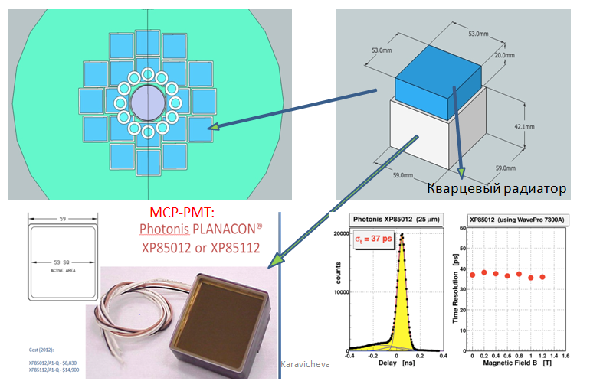
Рисунок .4 Конструкция FIT детектора

A | C | A&C | AorC
pp @ 14TeV
V0* | 0.88 | 0.88 | 0.83 | 0.93
T0-Plus*  @ Absorber  (R_{min} = 50 mm) | 0.89 | 0.89 | 0.84 | 0.94
T0-Plus*  @ ITS  (R_{min} = 60 mm) | 0.88 | 0.88 | 0.83 | 0.93
T0-Plus  Detailed geometry  R_{min} = 60 mm | 0.88 | 0.86 | 0.80 | 0.93
PbPb @ 5.5TeV (b ∝ 13 – 20 fm)
T0-Plus  Detailed geometry  R_{min} = 60 mm | 0.97 | 0.98 | 0.95 | 0.996

Таблица 3. Расчеты эффективности детектора T0-plus для двух
значений минимального радиуса (50 мм и 60 мм)
4. Подготовка стендового доклада (постер) для участия в дне открытых дверей ЦЕРНа (СERN Open Day 28-29 September)
В программе проведения дня открытых дверей планируется организация визитов на установку ALICE. В холле экспериментального комплекса будут размещены постеры всех детекторов. В 3 квартале работы по подготовке постера были выполнены (Рис.5). Файл постера прилагается.
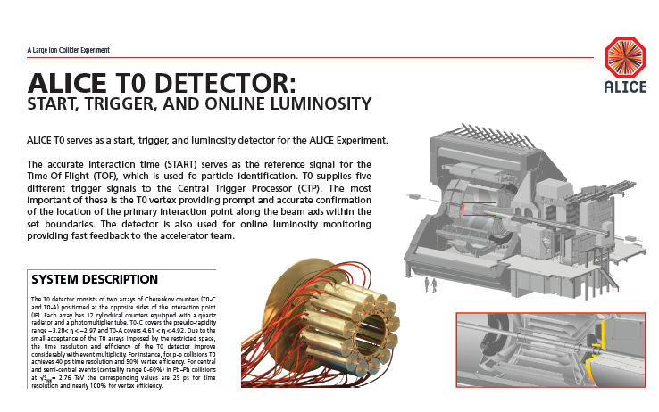
Рисунок 5. Описание функции Т0 детектора (элемент постера)

